МУНИЦИПАЛЬНОЕ УЧРЕЖДЕНИЕ «УПРАВЛЕНИЕ ДОШКОЛЬНОГО  ОБРАЗОВАНИЯ ГРОЗНЕНСКОГО МУНИЦИПАЛЬНОГО РАЙОНА»  Муниципальное бюджетное дошкольное образовательное учреждение  «Детский сад «Фариза» с.Центора-Юрт Грозненского муниципального района»  (МБДОУ «Детский сад «Фариза» с.Центора-Юрт Грозненского  муниципального района»)  Садовая ул., 26, с.Центора-Юрт,  Грозненский муниципальный район, ЧР, 366030  тел.: 8(928)781-58-87; е-mail: mdou-centorayurt@mail.ru  ОКПО 63424735, ОГРН 1092034002906,  ИНН/КПП 2004006705/200401001 |  | МУНИЦИПАЛЬНИ УЧРЕЖДЕНИ «ГРОЗНЕНСКИ МУНИЦИПАЛЬНИ  КIОШТАН ШКОЛАЛ ХЬАЛХАРА  ДЕШАРАН УРХАЛЛА»  Муниципальни бюджетни школал  хьалхара дешаран учреждени  «Грозненски муниципальни кIоштан  Ц1оьнтара-Юртара «Берийн беш «Фариза»  (МБШХЬДУ «Грозненски муниципальни кIоштан Ц1оьнтара-Юртара Берийн беш «Фариза»»)  Садовая ул., 26, с.Цоьнтора-Юрт,  Грозненски муниципальни к1ошт, ЧР, 366030  тел.: 8(928)781-58-87; е-mail: mdou-centorayurt@mail.ru  ОКПО 63424735, ОГРН 1092034002906,  ИНН/КПП 2004006705/200401001

ОТЧЕТ
о проведении тематической недели по ПДД
Обучение правилам дорожного движения в детском саду – это жизненная необходимость, поэтому различные мероприятия по ПДД всегда актуальны в учреждениях дошкольного образования. Ведь в детском саду ребенок не только осваивает элементарные правила дорожного движения, но и учится важнейшим правилам безопасного поведения на дороге.
В соответствии с годовым и планом работы. на 2021-2022 учебный год и в целях повышения безопасности детей в МБДОУ «Детский сад «Фариза» с. Центора-Юрт Грозненского муниципального района» с 4 по 8 октября 2021 года проведена неделя безопасности дорожного движения.
Основной целью проведения недели безопасности является формирование навыков безопасного поведения на дорогах, адаптации детей к транспортной среде.
В нашем детском саду разработана система профилактики дорожно-транспортного травматизма и изучения дошкольниками правил дорожной азбуки, которые рассматриваются как составная часть воспитания общей культуры ребенка. Важно отметить, что в этом процессе задействованы не только педагоги и воспитанники, но и родители. Решение задач недели безопасности осуществлялась через следующие формы работы. Создание условий в предметно –развивающей среде: подбор методического и дидактического материала, обновление картотеки игр по ПДД, пополнении центра безопасности костюмами для сюжетно – ролевых игр, игровыми наборами. Педагоги подготовили разнообразные дидактические и настольно –печатные игры: «Отремонтируй светофор», «Можно – нельзя», «Назови транспорт»., провели разнообразные подвижные игры «Цветные автомобили», «Пешеходы и водители», «Красный, желтый зелёный».
Специально организованные игровые занятия познавательного цикла, а именно:
1. Комплексное познавательно-речевое занятие и изобразительная деятельность на тему: "Дорожная азбука".
2. Занятие игра-сказка "Азбука пешехода".
3. Комплексное познавательно-речевое занятие + изобразительная деятельность на тему "Светофор".
4."Какие бывают машины".
В течение этого времени с детьми проведены тематические беседы о правилах дорожного движения:
1.Беседа о транспорте, о труде водителя.
Цель: уточнить знания детей о транспортных средствах, пополнить их активный словарь за счет названий автомашин, рассказать о труде водителя дорожного движения.
2. Беседа: о светофоре, его назначении, значении сигналов.
3. Беседа о правилах поведения в общественном транспорте.
Цель: учить детей соблюдать элементарные правила поведения в общественном транспорте, дать представление, для чего это необходимо.
4. Беседа «Твои помощники на дороге»
Цель: дать детям представление о том, что знаки бывают запрещающие и разрешающие, познакомить с познакомить с доступными пониманию детей знаками «Пешеходный переход», «Дети», «Остановка общественного транспорта» и др.
А также проведены: целевые прогулки с детьми старшего дошкольного возраста, наблюдения за движением транспорта, рассматривание иллюстраций, книг, альбомов, рисунков с изображением улиц, чтение художественной литературы, заучивание пословиц, поговорок; отгадывание загадок.
В течение всей недели мы старались донести до каждого ребёнка, что каждый участник дорожного движения, и взрослый, и ребёнок, обязан выполнять установленные правила, а также формировали у детей необходимые представления, умения и навыки безопасного поведения на улицах и дорогах.
Подводя итоги проведения недели по профилактике детского дорожного травматизма в МБДОУ «Детский сад «Фариза» с.Центора-Юрт Грозненского муниципального района», можно сделать следующие выводы: все мероприятия были проведены в полном объеме, согласно плана, на достаточно высоком уровне и послужили основой для дальнейшей мотивации дошкольников по изучению правил безопасного поведения на дороге. Разнообразие форм позволило детям проявить свою активность и творчество. Каждая образовательная деятельность содержала как познавательный, так и занимательный материал.
Используя нетрадиционные формы работы, все больше родителей нашего детского сада становятся активными участниками в профилактике детского дорожно-транспортного травматизма. Только в тесном содружестве ДОУ и семьи, мы - сможем расширить представления детей и выработать у них твердые навыки правил безопасного и культурного поведения на улицах и дорогах города, в общественном и личном транспорте.
Таким образом, неделя безопасности дорожного движения в детском саду прошла целенаправленно, планово и эффективно.
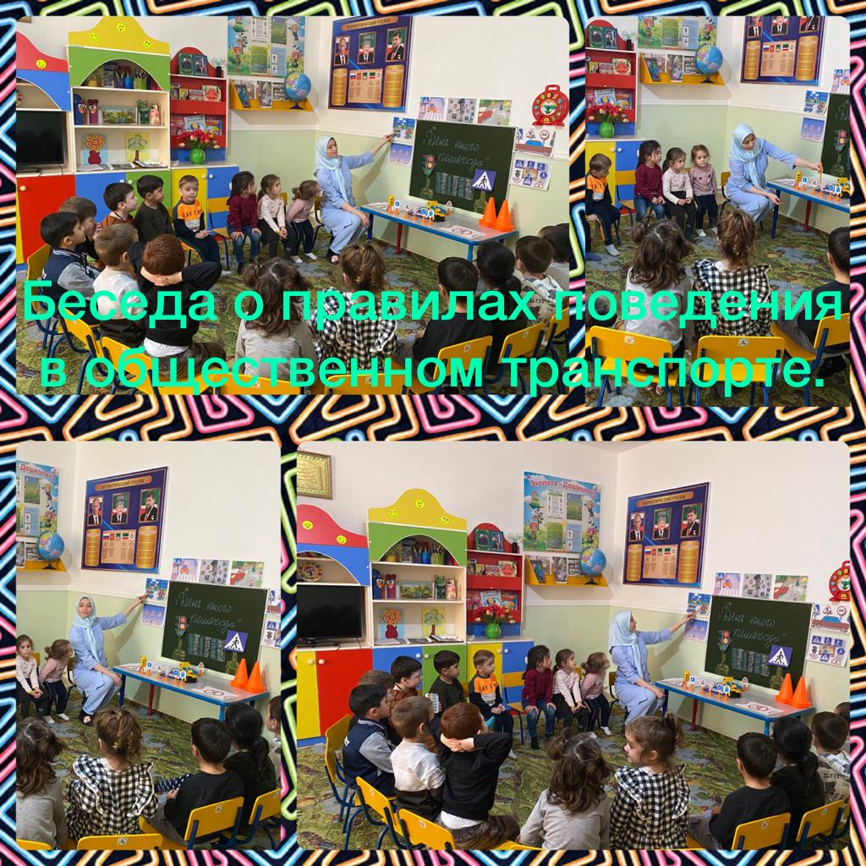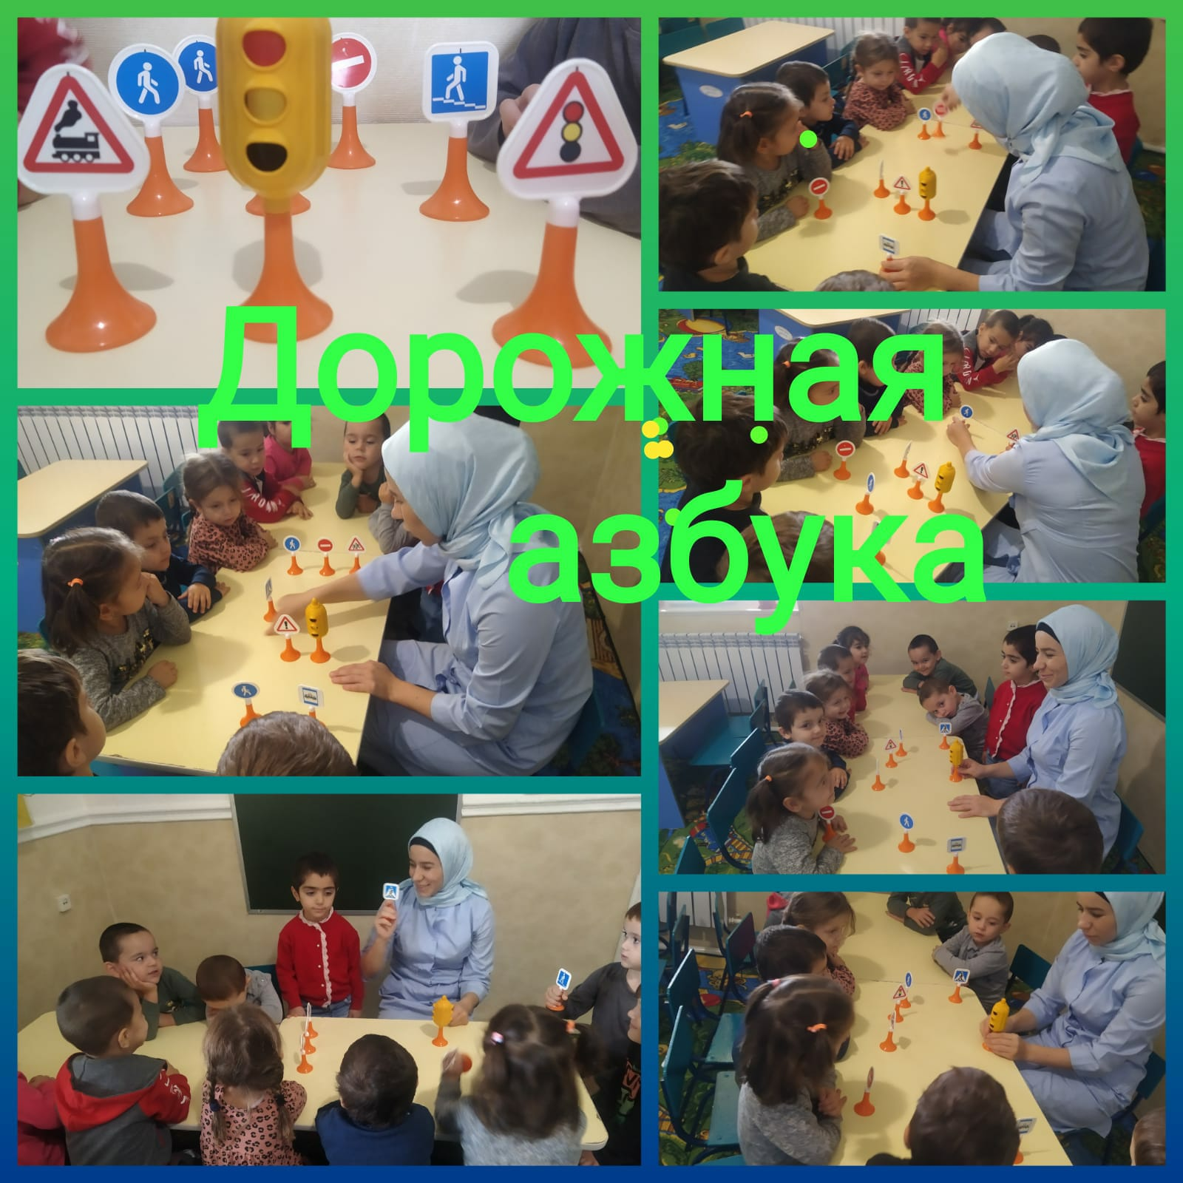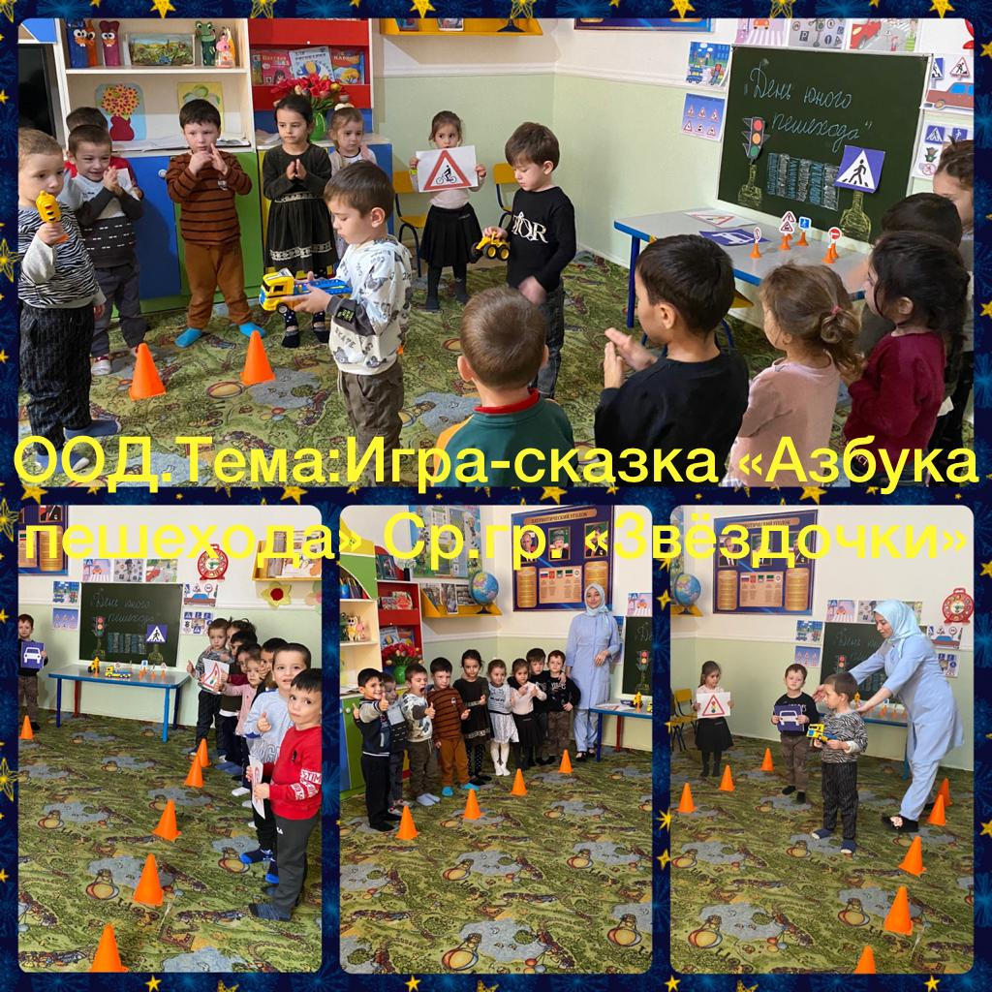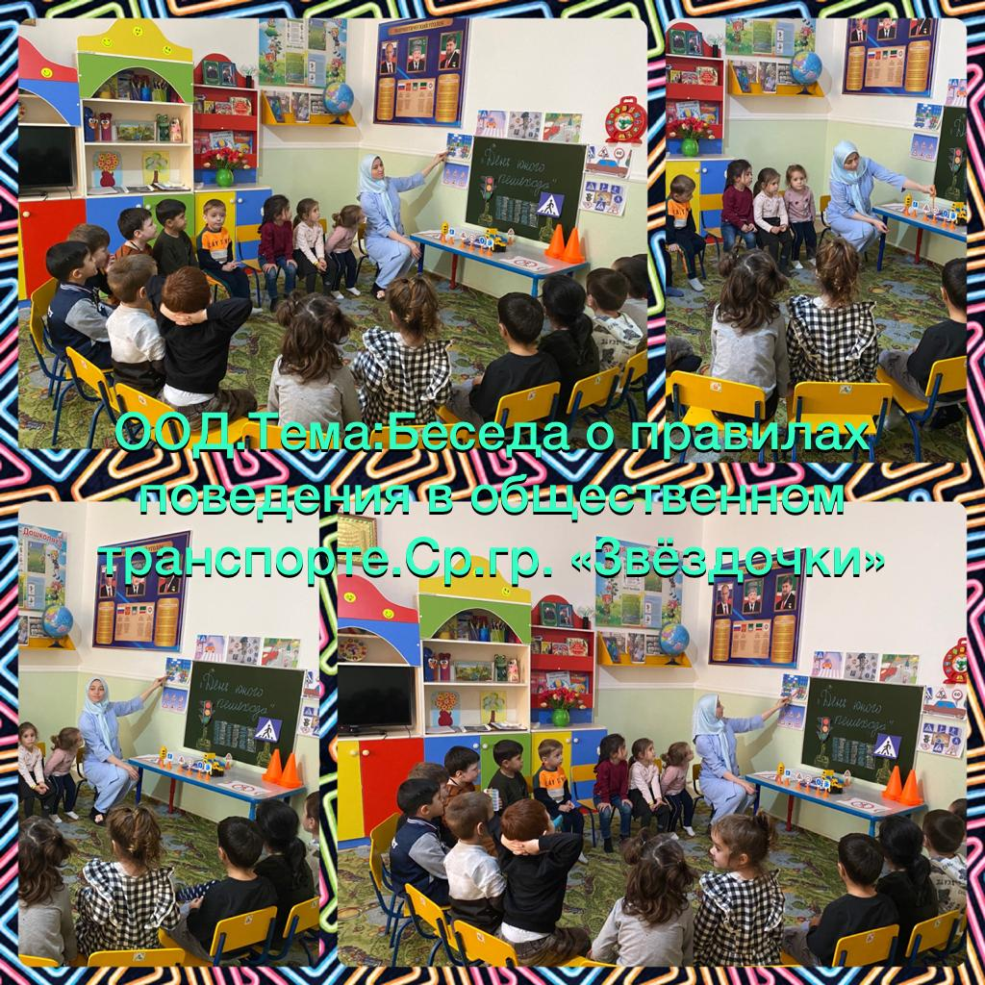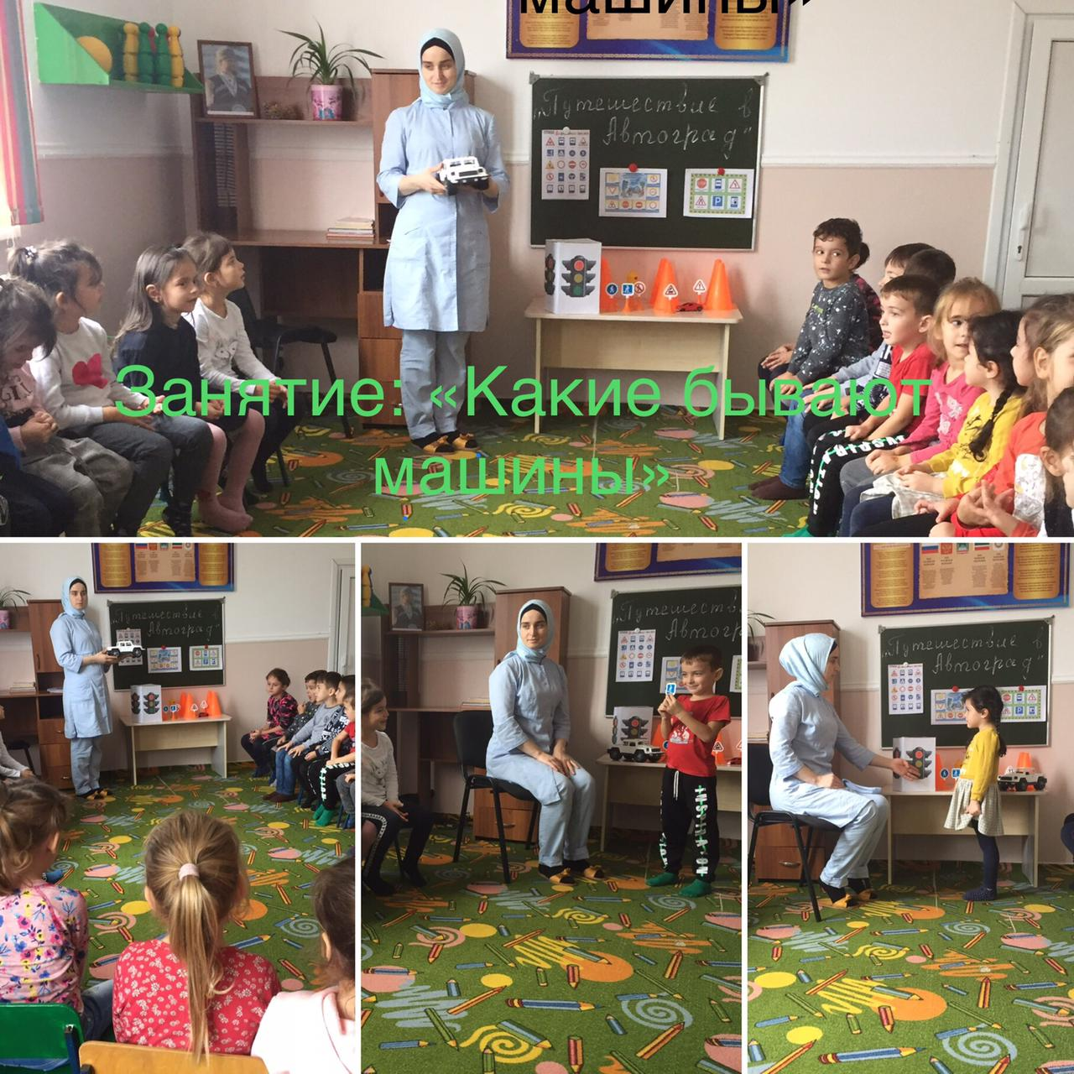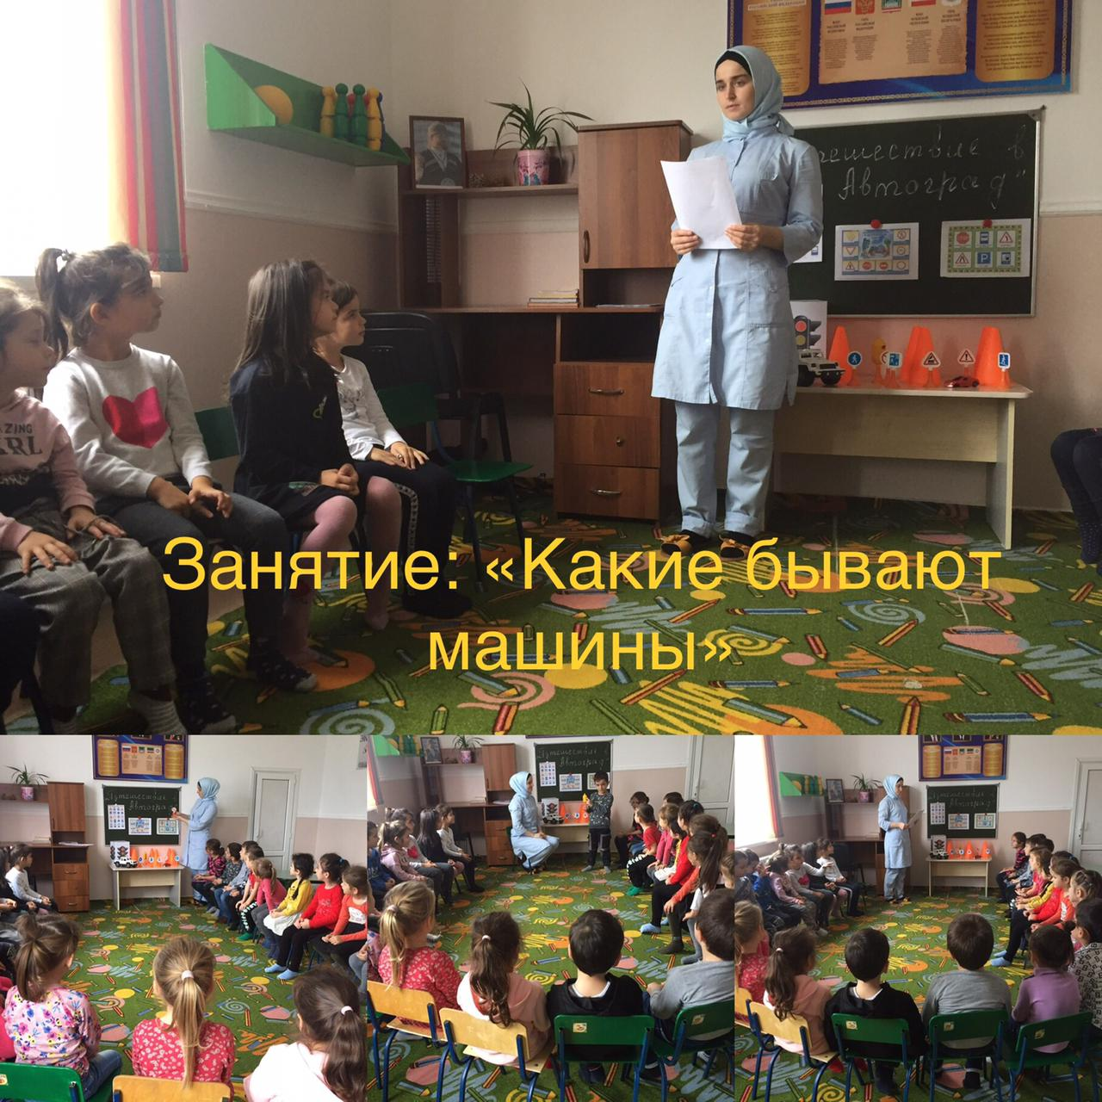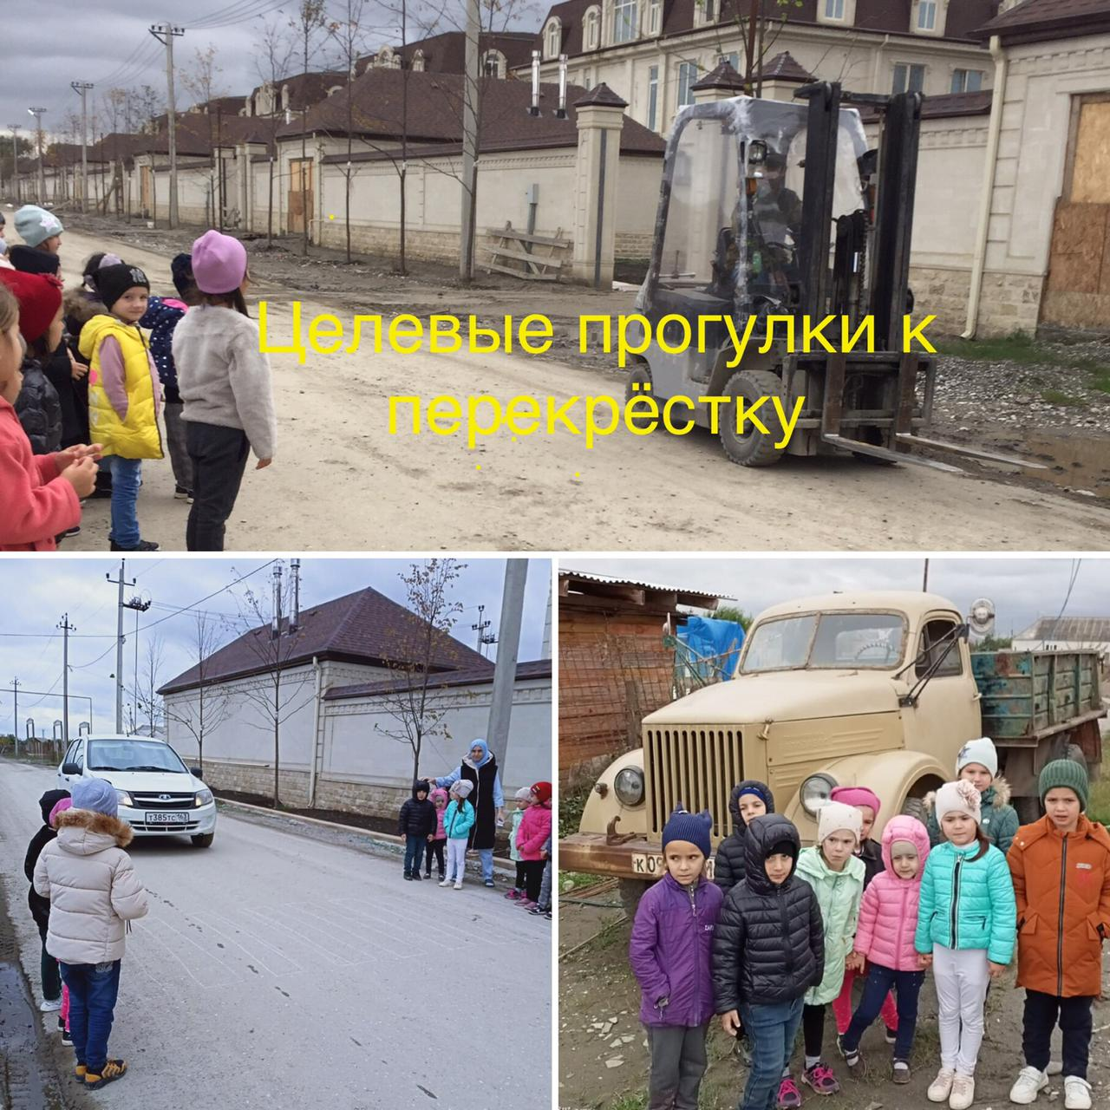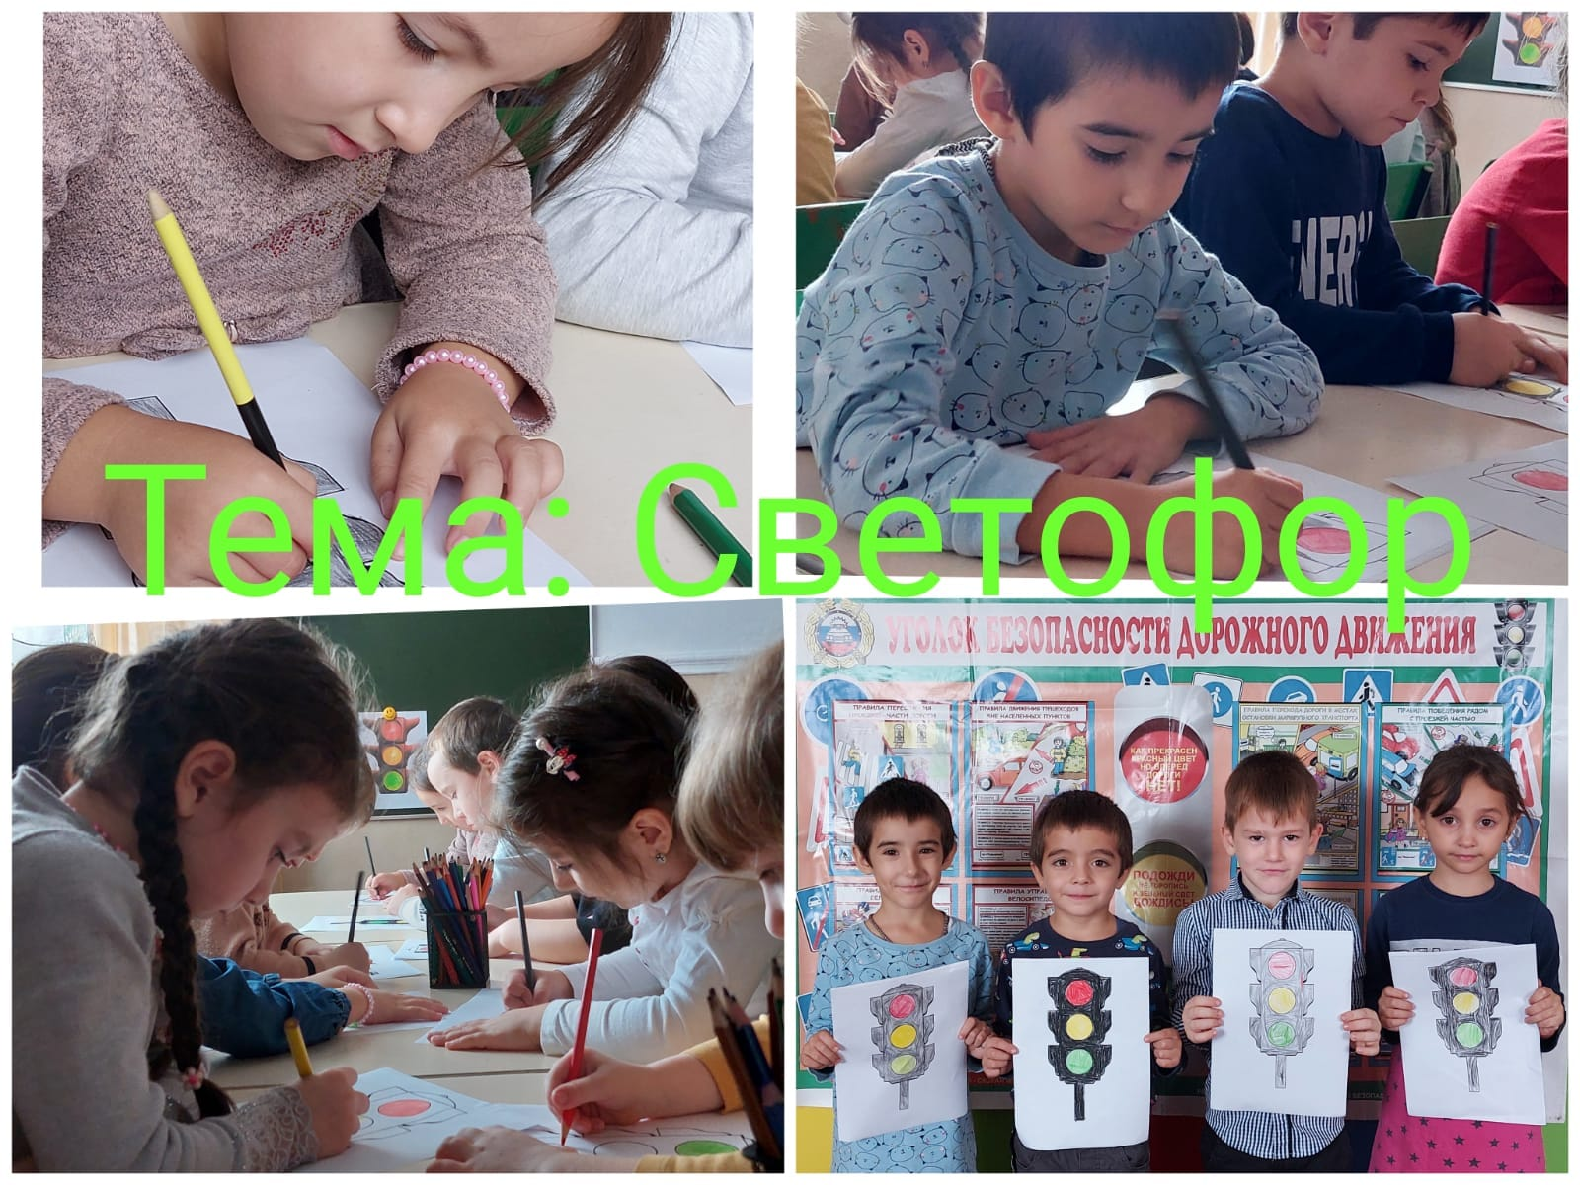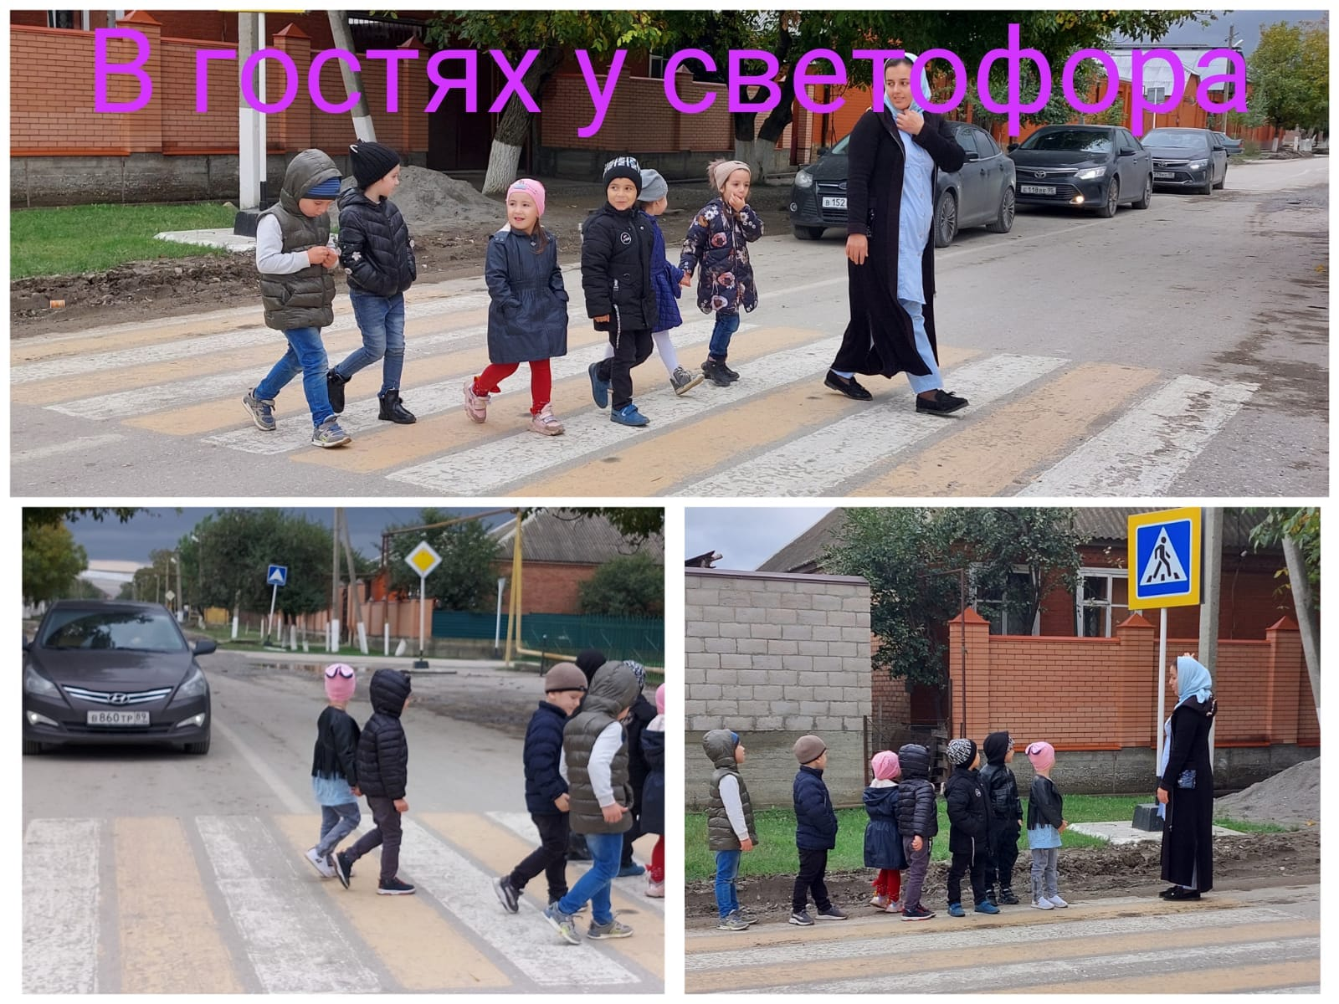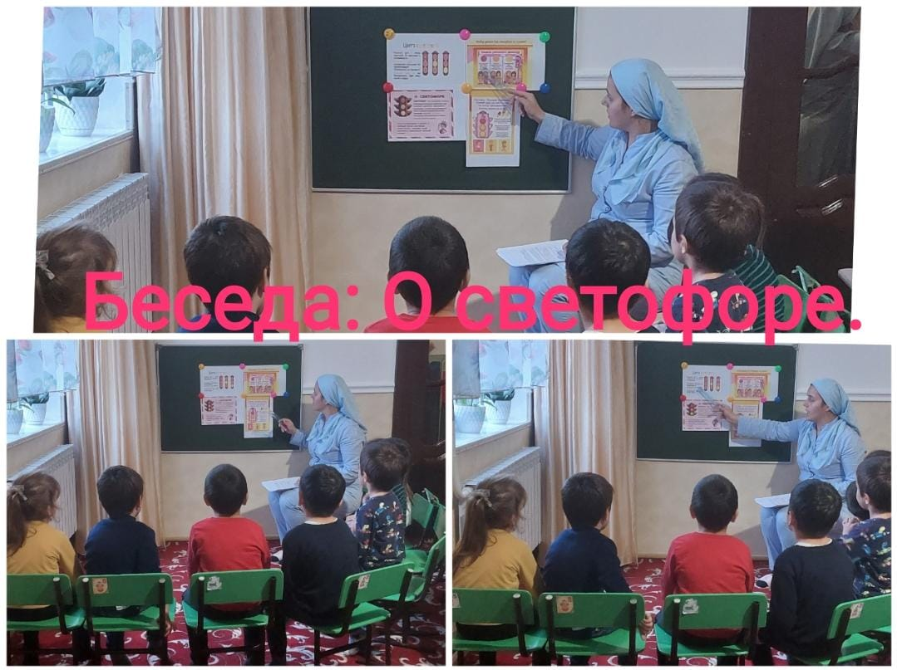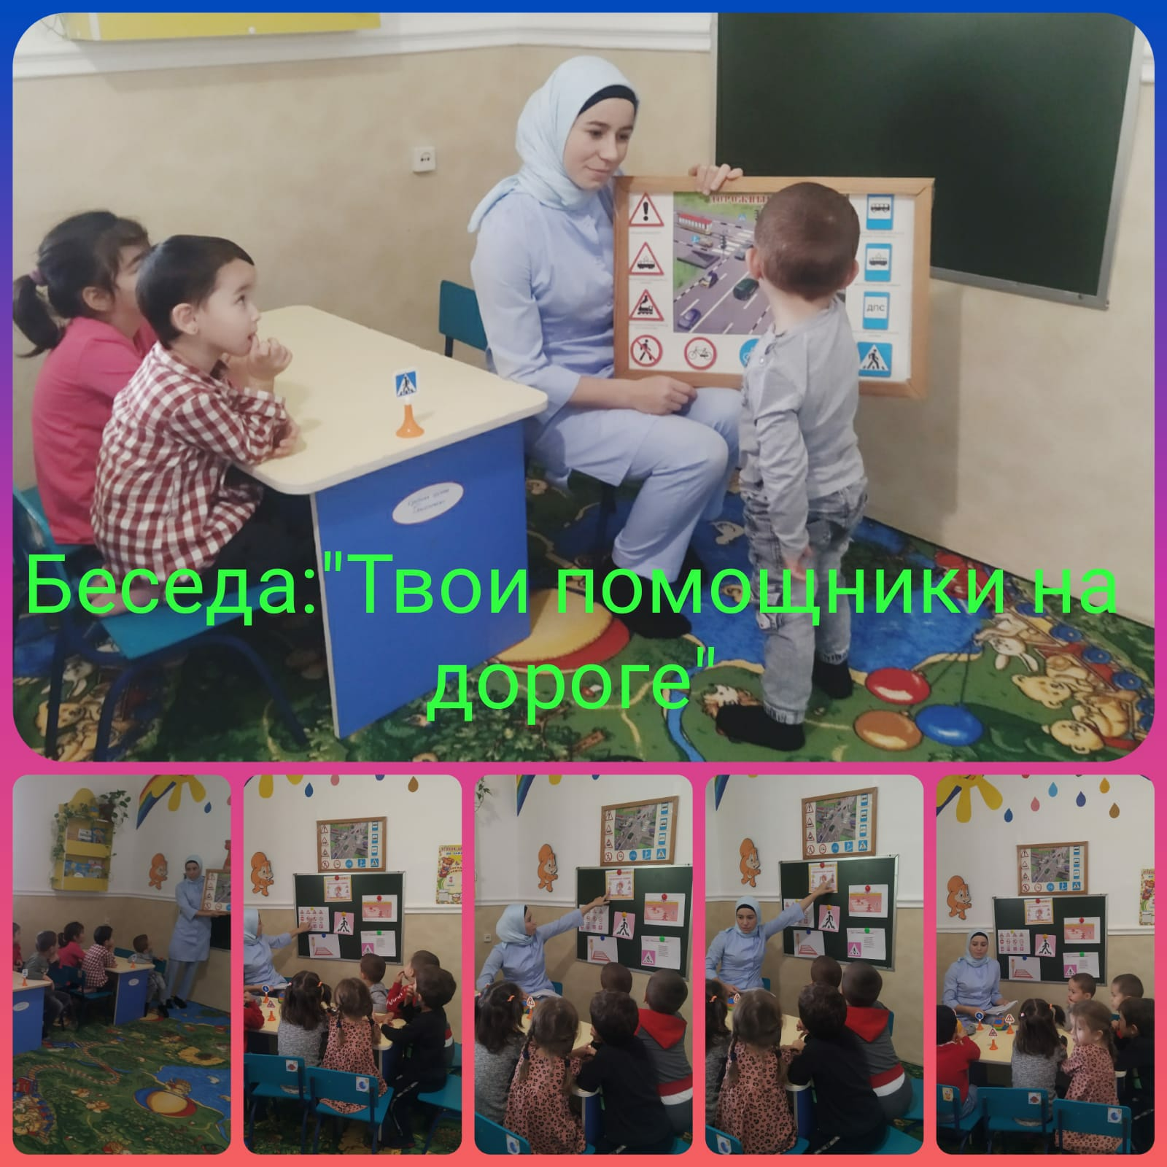
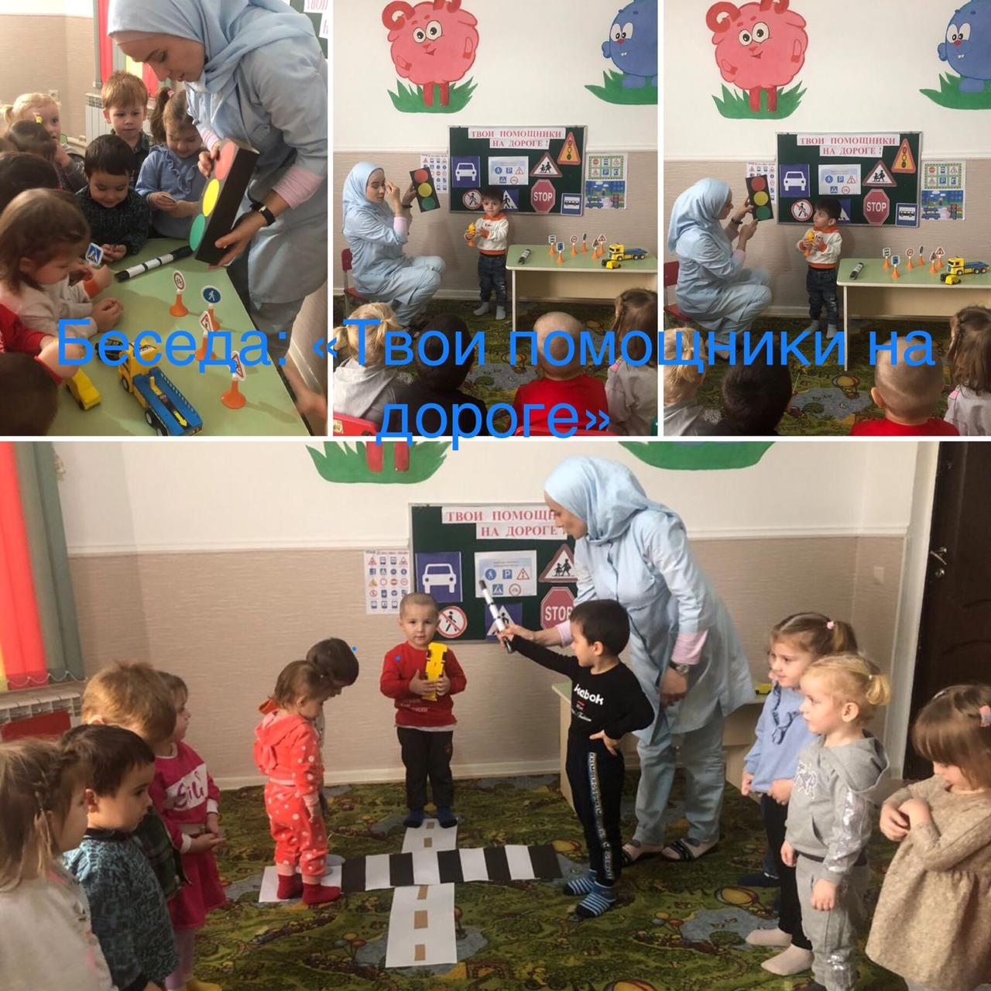
Подготовила зам. зав. по ВМР _____________________Л.Ш.Ибрагимова

